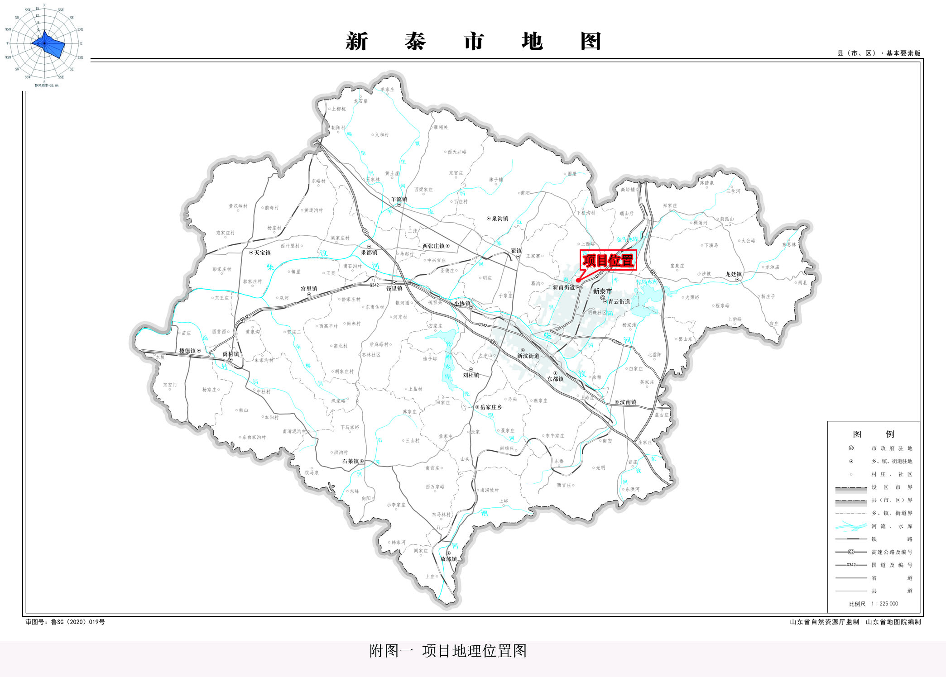

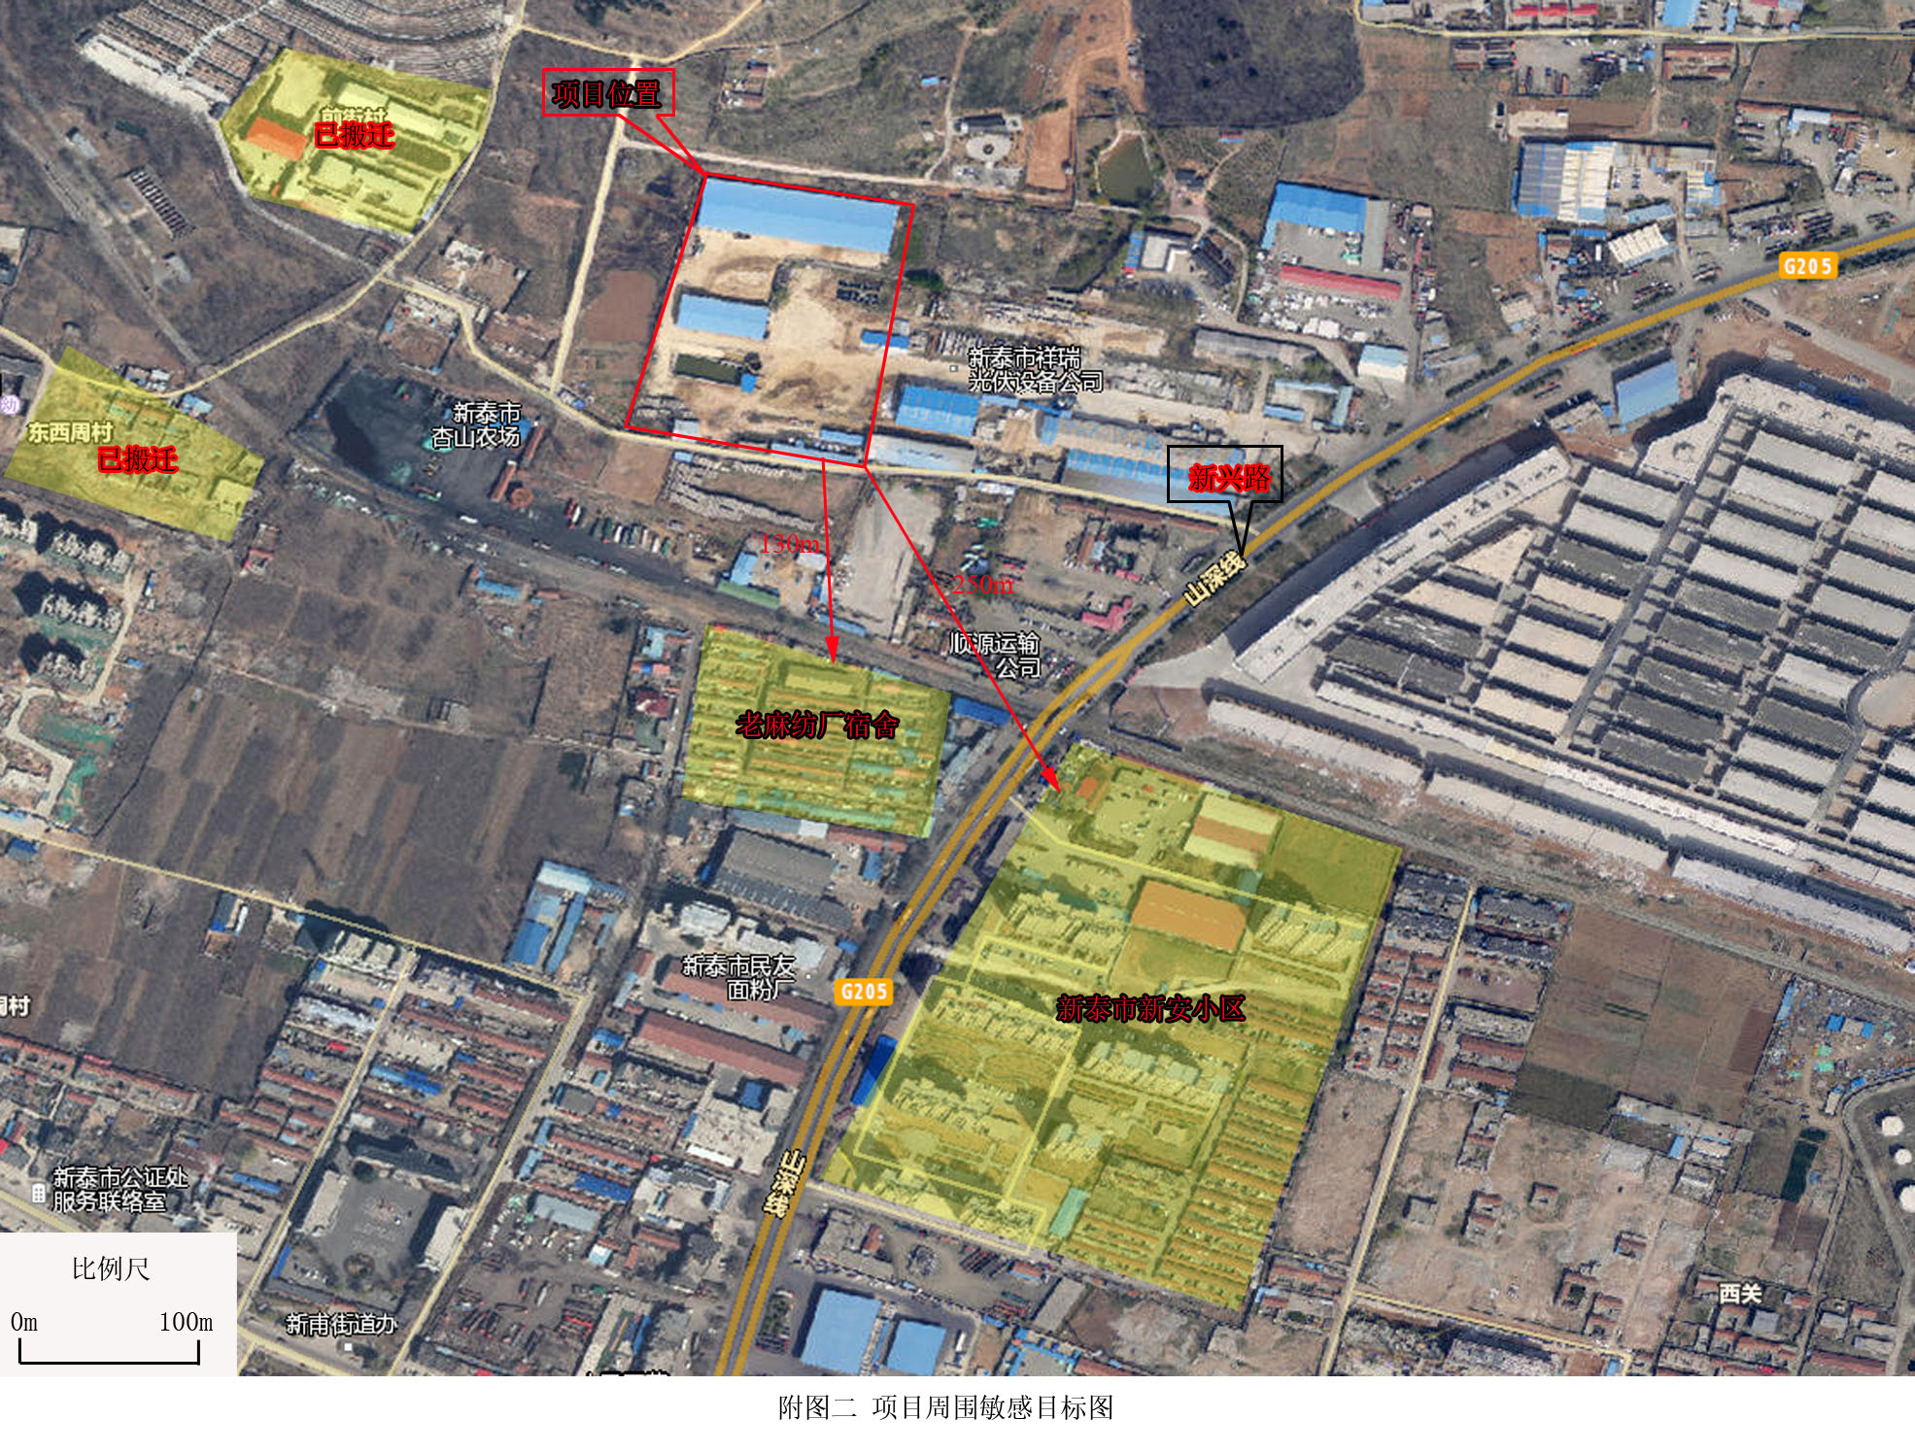

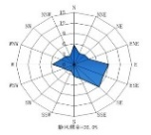
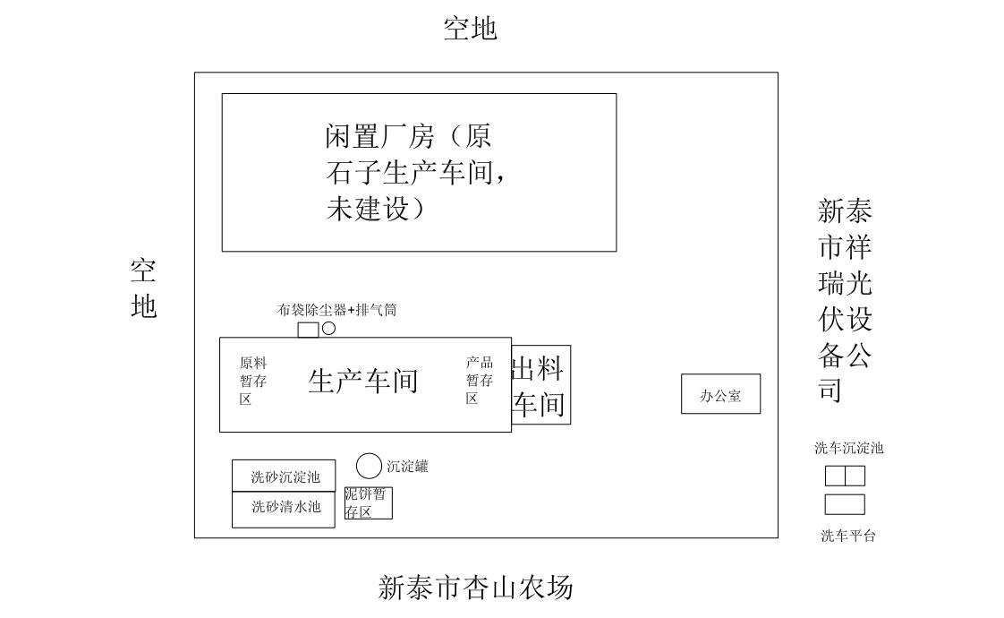

比例尺
0 10m 20m
附图三 项目厂区平面布置图
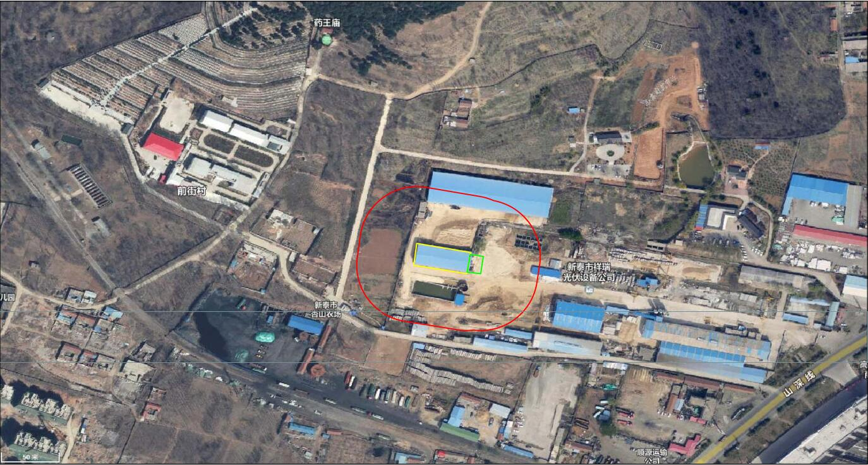

附图四 项目卫生防护距离包络图
生产车间
装车车间
卫生防护
距离包络范围
比例尺
0 50m 100m
50m

